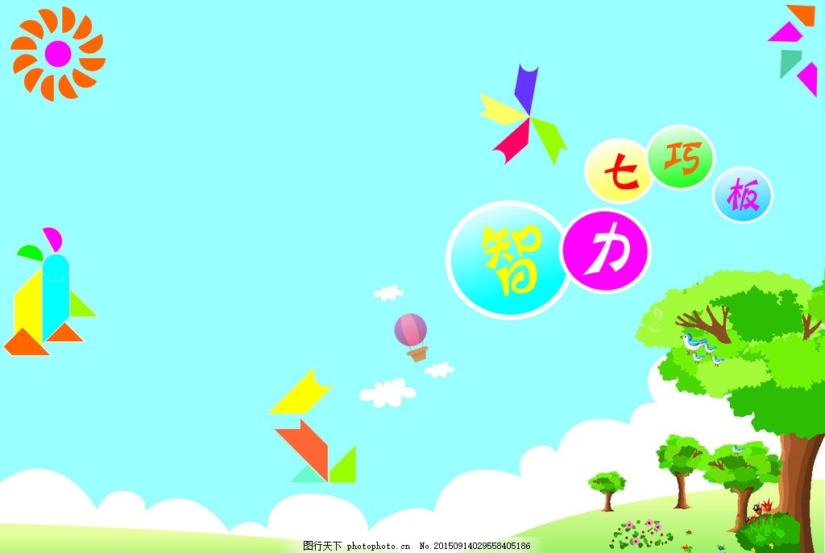二年级数学

七巧板是一种古老的中国传统智力玩具。顾名思义，是由七块板组成的。而这七块板可拼成许多图形，如：三角形、平行四边形、不规则多边形，也可以把它拼成各种人物、形象、动物、桥、房、塔等等，也可以数字、英文字母。

七巧板的好处数不胜数，不仅可以帮助小朋友学习基本的逻辑关系和数学概念，还可以锻炼小朋友的创新能力，在搭建各种人物、动物、植物形象，建筑模型以及交通工具中体会无穷的乐趣。让我们一起来创作奇妙的七巧板拼图吗？